# JMapDataEngine SDK 接口说明

本文档包括SDK的各组件接口说明以及使用示例，供SDK使用方开发参考。

## 文件接口

### 头文件路径

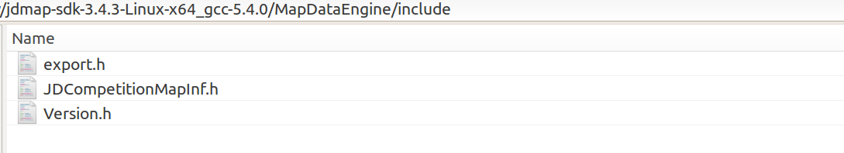

### 库文件路径

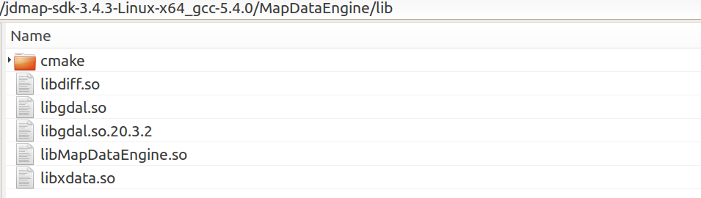

### 示例路径

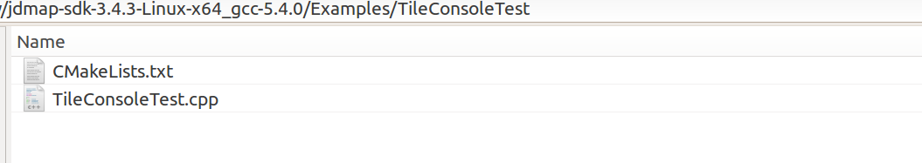

## 编程接口

### 服务接口

#### createService

在使用SDK的任何接口之前，必须先创建SDK Service并建议其与无人车运行同生命周期，比如：无人车开启创建Service，无人车关闭释放Service，整个运行过程只需要创建一次。

详细使用方法请参考ConsoleTest/TileConsoleText示例。

JDMapService *createService( ServiceResult &result);

【功 能】创建服务

【头文件】Service_Inf.h

【参 数】

1. result, 失败原因

【返回值】

1. Service*，执行成功
2. NULL，执行失败

### 地图接口

以下章节是关于地图相关接口说明，详细使用方法请参考TileConsoleTest示例。

#### 函数接口

##### RequestTilesList

JMap::TileInfoRequestParam RequestTilesList(

const JMap::TileListRequestParam &region,

JMap::TileError &err);

【功 能】请求指定区域范围内的瓦片地图列表

【头文件】Service_Inf.h

【参 数】

1. region，GPS坐标区域，详情请参考TileListRequestParam定义
2. err，错误信息，详情参考TileError定义

【返回值】

请参考TileInfoRequestParam定义

#### 回调接口

##### onOneTileUpdated

std::function<void(

const std::shared_ptr<JMap::TileInfo> param)> onOneTileUpdated;

【功 能】当瓦片数据到达，执行该回调

【头文件】Service_Inf.h

【参 数】

param，具体瓦片数据信息，详情参考TileInfo定义

【返回值】

无

#### 使用说明

关于点云PCD地图的下载及解析部分，在SDK开发包的Example的TileConsoleTest有详细的测试用例，简述使用流程如下：

1. 数据请求，当点云PCD数据下载成功后，会得到一个PCD数据内存流放在TileInfo的buffer中。

JMap::TileListRequestParam p;

JMap::TileError err;

p.lon = 116.49891977436;

p.lat = 39.7936580439358;

p.radius = 500;

JMap::TileInfoRequestParam result = service->RequestTilesList(p, err);

if (err.errCode != JMap::TEC_SUCCESS)

{

printf("RequestTilesList errorCode=%d\n", (int)err.errCode);

return;

}

std::cout << "result.vTileList.size=" << result.vTileList.size() << std::endl;

/*

* Case 2: 请求瓦片具体数据信息

*/

/*2.1 首先注册回调, SDK每处理完一个Tile请求，就会触发一次回调

所以如果有参数中请求有多个Tile的话，回调会被多次执行

*/

service->onOneTileUpdated = onOneTileUpdated_Callback;

## 示例说明

### TileConsoleTest

#### 测试方法

本章节以Linux环境下，从拿到SDK开发包jdmap-sdk-3.4.3-Linux-x64_gcc-5.4.0.tar.gz到TileConsoleTest示例（**下载点云地图**）运行为例，说明SDK的使用方法。

##### 解压SDK开发包

解压后得到jdmap-sdk-3.4.3-Linux-x64_gcc-5.4.0目录，切换至Examples/TileConsoleTest目录。

##### 准备环境

设置环境变量

UGV_SDK_LIB_PATH 设置为lib所在的绝对路径。

export UGV_SDK_LIB_PATH=/jdmap-sdk-3.4.3-Linux-x64_gcc-5.4.0/MapDataEngine/lib

##### 编译代码

首先执行cmake .

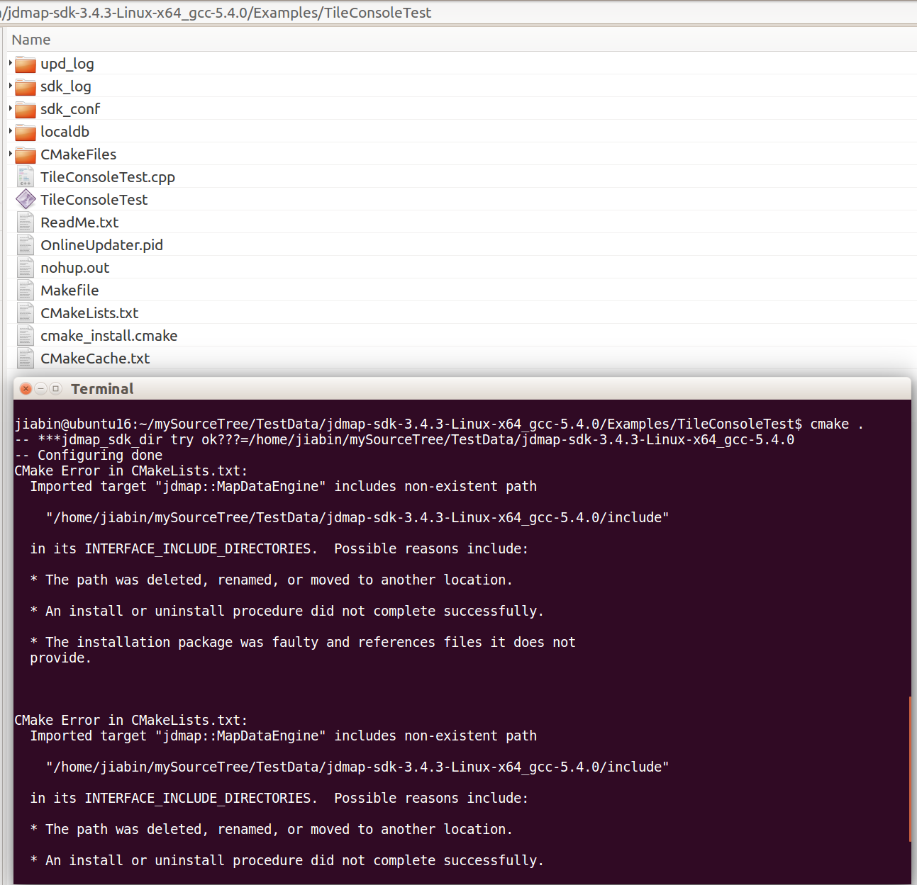

再执行make

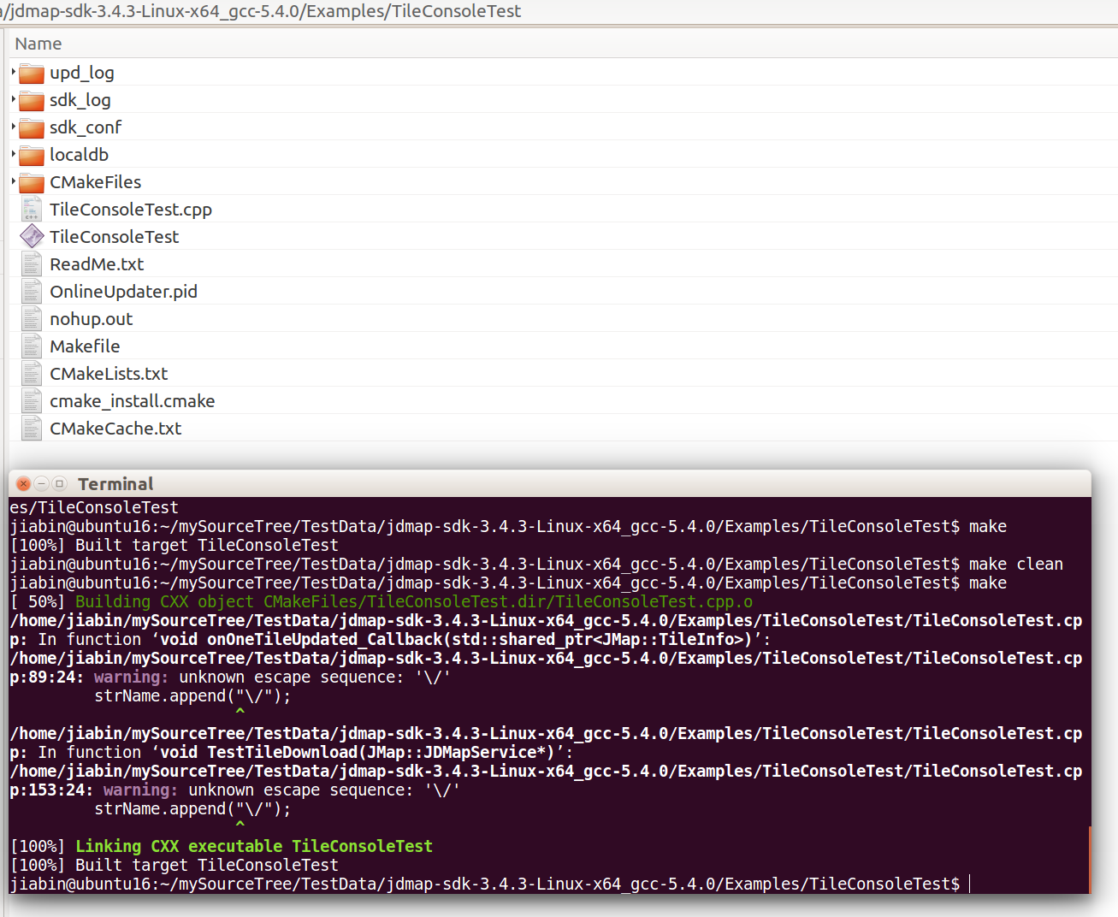

成功之后生成 TileConsoleTest 可执行文件。

##### 运行示例

1.在程序目录下执行 ./TileConsoleTest

2.程序启动后自动创建CallbackSave_Dir文件夹,下载的点云地图保存到CallbackSave_Dir文件夹里。

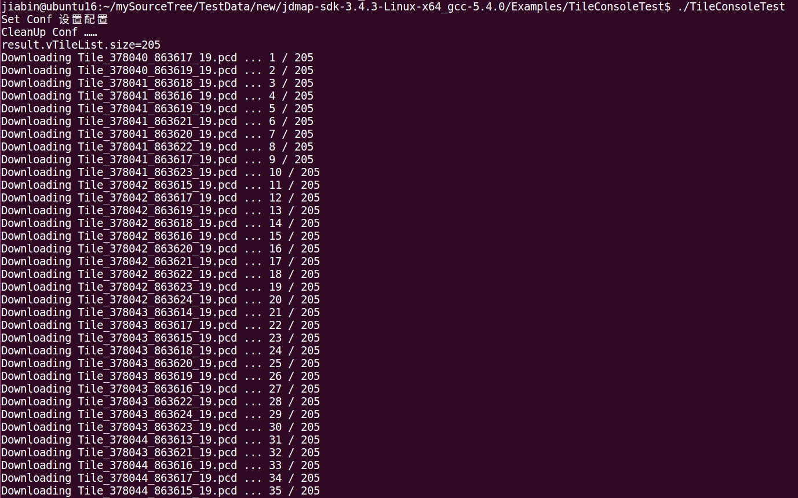

运行完成之后，地图数据会保存在/CallbackSave_Dir目录下

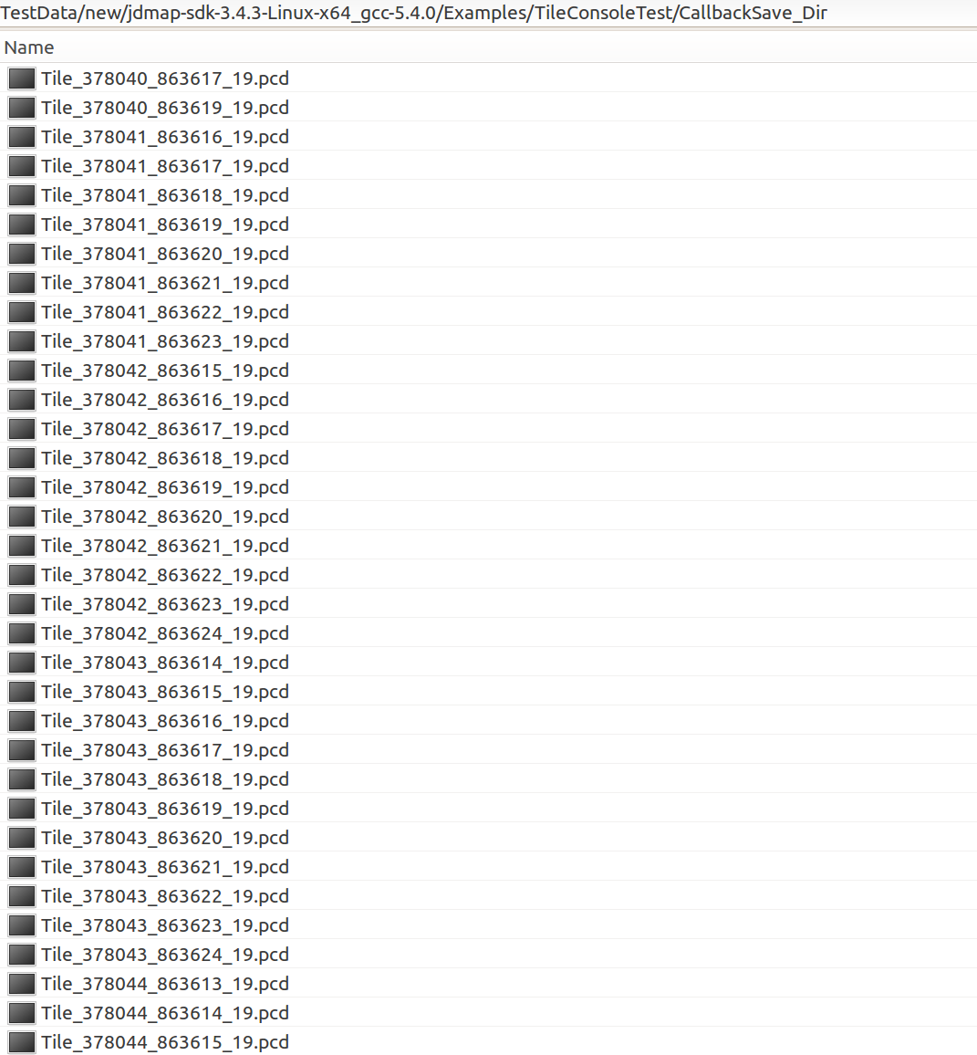

**到此，示例演示完毕。**